

学生实验实习报告册

学年学期： | 2020-2021学年(秋)学期
课程名称： | 信息安全综合实践
学生学院： | 网络空间安全与信息法学院
专业班级：
学生学号：
学生姓名：
联系电话：

重庆邮电大学教务处印制

教师评阅记录表
【重要说明】
- 学生提交报告册最终版时，必须包含此页，否则不予成绩评定。
- 本报告册模板内容格式除确实因为填写内容改变了布局外，不得变更其余部分的格式，否则不予成绩评定。

报告是否符合考核规范 | □ 符合 □ 不符合
报告格式是否符合标准 | □ 符合 □ 不符合
报告是否完成要求内容 | □ 是 □ 否
报告评语：
报告成绩：
评阅人签名（签章）
年 月 日

目 录
- 教师评阅记录表
- 实验实习综述报告
- 实验实习日志

实验一：练习一
课程名称 | 信息安全综合实践 | 课程编号 | A2040590
开课学院 | 网络空间安全与信息发学院
指导教师 | 刘媛妮
实验实习地点 | 信息安全试验实训室C608/C607
学生姓名 |  | 学生学号
学院专业 | 信息安全 | 所在班级
一、实验实习目的及要求
1.编写一个基本的原始套接字程序，屏幕输出wsaData中各参数的值。
2.利用原始套接字构造并发送TCP包，输出显示所构造的IP头和TCP头字段内容。
3.利用原始套接字接收网络接口数据包，统计接收的数据包的个数，并分析IP 头字段，将分析结果输出。

二、实验实习设备（环境）及要求（软硬件条件）
Win10，Microsoft Visual C++

三、实验实习项目、内容与步骤
练习一：编写一个基本的原始套接字程序，屏幕输出wsaData中各参数的值
1.头文件包含
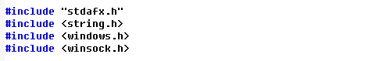
2.Winsock库装入
3. Wsadata类型变量创建
4. WSAStartup()函数初始化Wsadata类型变量
5.输出Wsadata类型变量包含各属性值
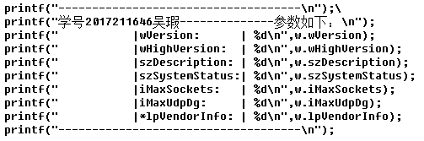
6.WSAClean()函数进行winsock释放

练习二：利用原始套接字构造并发送TCP包，输出显示所构造的IP头和TCP头字段内容。
1.头文件包含
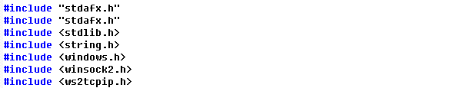
2.库导入
3.Wsadata类型变量创建
4.WSAStartup()函数初始化Wsadata类型变量
5. WSASocket().函数构造原始套接字
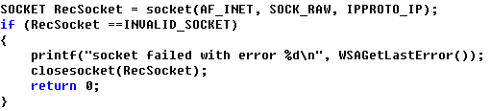
6.SetSocket()函数设置原始套接字
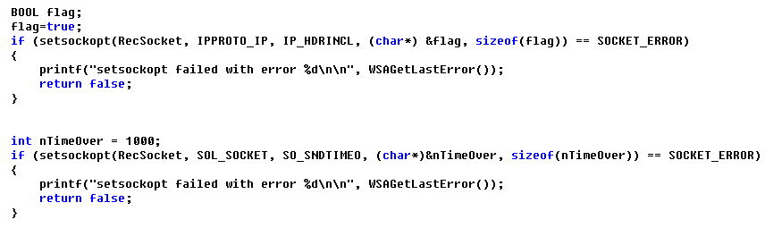
7.进行ip首部、tcp首部以及伪首部的定义
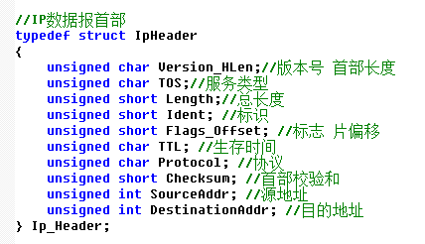
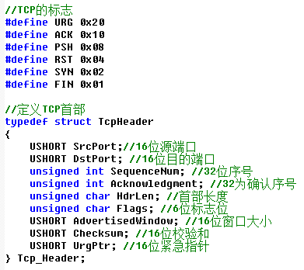
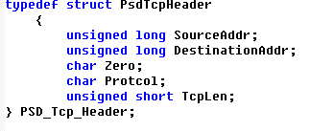
8.构造数据包内容
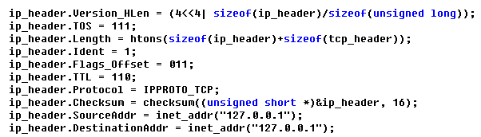
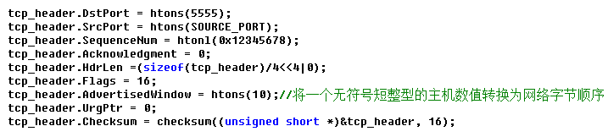
9.Sendto()函数进行套接字的发送
10. Closesocket()关闭套接字
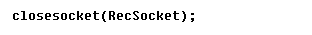
11. WSACleanup()套接字释放

练习三：利用原始套接字接收网络接口数据包，统计接收的数据包的个数，并分析IP 头字段，将分析结果输出。
1.头文件包含
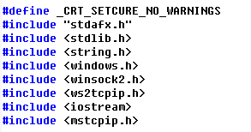
2.库导入
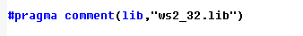
3.Wsadata类型变量创建
4.WSAStartup()函数初始化Wsadata类型变量
5. WSASocket().函数构造原始套接字
6.bind()函数进行套接字绑定
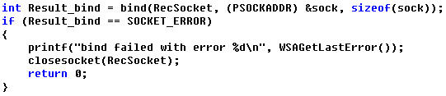
7. WSAIoctl()函数进行套接字接受所有数据包设置
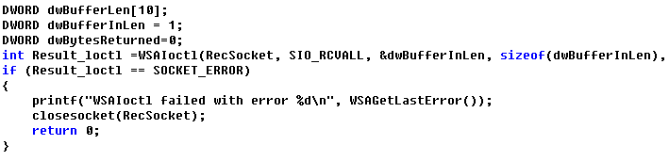
8. recvfrom()函数接受所有套接字
9.利用协议属性值进行数据包过滤
10.输出满足条件的数据包内容
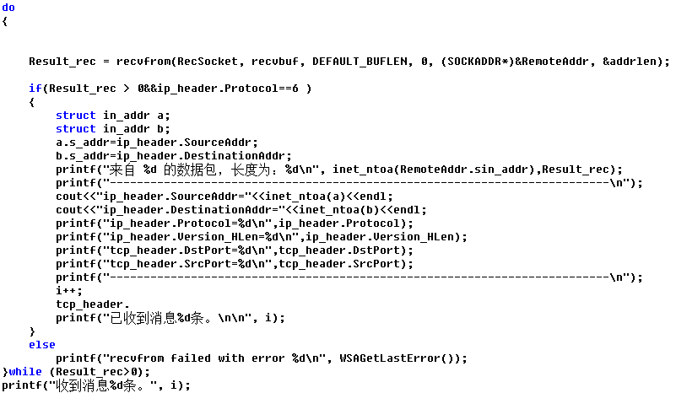
11. Closesocket()关闭套接字
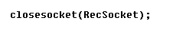
12. WSACleanup()套接字释放
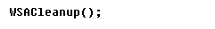

四、实验实习所得结果及分析
1.编写一个基本的原始套接字程序，屏幕输出wsaData中各参数的值。
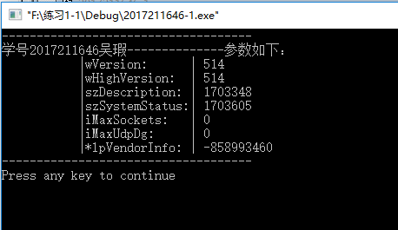
2.利用原始套接字构造并发送TCP包，输出显示所构造的IP头和TCP头字段内容。
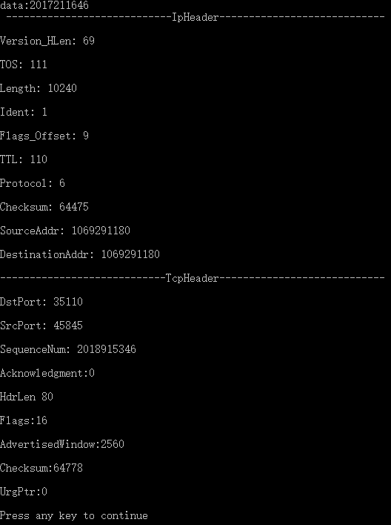
3.利用原始套接字接收网络接口数据包，统计接收的数据包的个数，并分析IP 头字段，将分析结果输出。
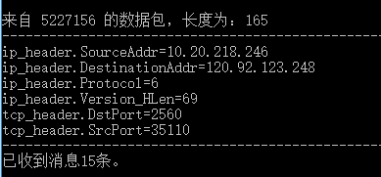

五、心得体会
在学习套接字的过程中，遇到过多次因为电脑或者软件本身而产生的问题，但是后面都解决了。
第一个难点在练习二当中，当时对于sendto()函数的使用十分模糊，以至于一直在纠结为什么使用sendto()函数来发送tcp包，因为指导书当中表明sendto()函数多用于发送udp包，但是在后续的学习中，我们了解到sendto()函数的使用方法类似send()函数，当用于无连接套接字接口，调用函数前要设置，指出目标IP地址和目标端口号。如果用于有连接的套接口时，则不能指定目标地址和目标端口，将to设置为空，地址长度设为0。之后，所有的难题就迎刃而解了。
第二个难点在于练习三中我始终无法收到协议号为6的tcp包，在我一遍遍检查代码的过程中，最后在自己的电脑上运行成功了。可能是实验室的电脑软件或多或少有些问题吧，毕竟并没有联网。

实验一：练习二
课程名称 | 信息安全综合实践 | 课程编号 | A2040590
开课学院 | 网络空间安全与信息发学院
指导教师 | 刘媛妮
实验实习地点 | 信息安全试验实训室C608/C607
学生姓名 |  | 学生学号
学院专业 | 信息安全 | 所在班级
一、实验实习目的及要求
运用所学网络知识，在实现基本非军事区DMZ（Demilitarized Zone）功能的前提下，依据网络安全需求，改变网络拓扑，实现更为DMZ网络隔离：
1.深入理解网络安全的相关概念；
2.运用Packet Tracer软件模拟实现DMZ功能；
3.熟悉Packet Tracer软件的相关操作，能熟练运用该软件配置连接网络设备；
4.在虚拟设备上完成基本的DMZ操作，记录实验步骤和实验结果，生成一份详细的实验报告。

二、实验实习设备（环境）及要求（软硬件条件）
Cisco Packet Tracer 5.3网络模拟软件

三、实验实习项目、内容与步骤
1.画网络拓扑图，根据网络拓扑图连接网络设备；
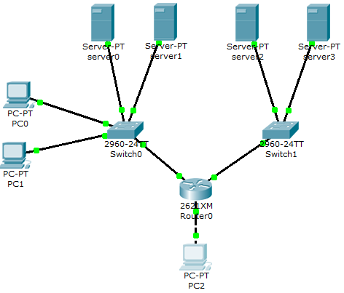

2.配置PC机
PC0：
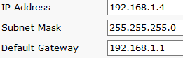
PC1：
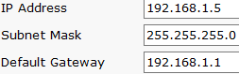
PC2：
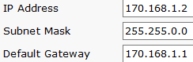

3.配置服务器
Server0：
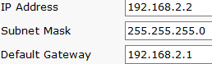
Server1：
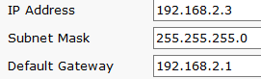
Server2：
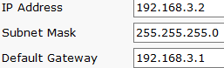
Server3：
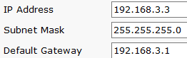

4.交换机Switch0的配置
使用show running-config指令可以看见相关vlan设置
主机PC1属于Vlan1，分配192.168.1.0/24网段；
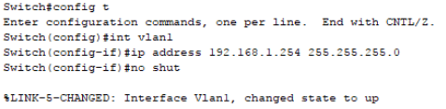
服务器属于Vlan2，分配192.168.2.0/24网段；
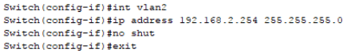
配置默认网关
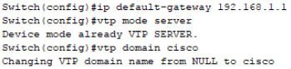
将端口设为中继端口（trunk）
将端口分配给Vlan1
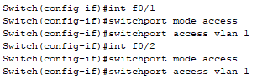
将端口分配给Vlan2
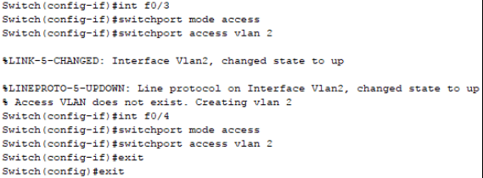
使用show running-config查看配置
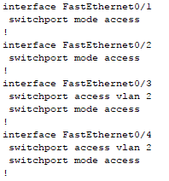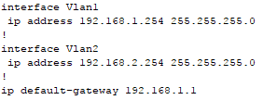

5.路由器Router0的配置
在物理端口上禁用IP地址
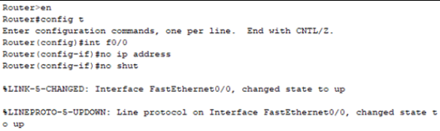
配置连接Vlan1的逻辑子接口
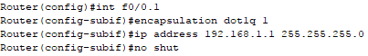
使用show running-config查看配置
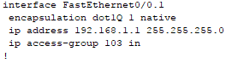
配置连接Vlan2的逻辑子接口
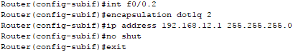
使用show running-config查看配置
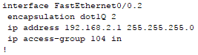
配置e1/0端口
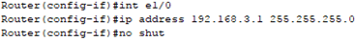
使用show running-config查看配置
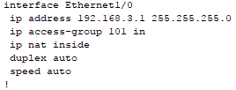
配置e1/1端口
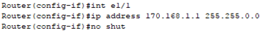
使用show running-config查看配置
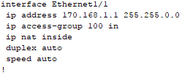
OSPF动态路由的配置
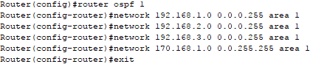
使用show running-config查看配置
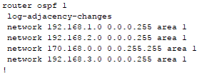
NAT配置
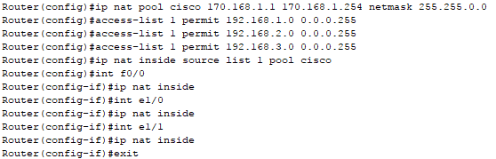
使用show running-config查看配置
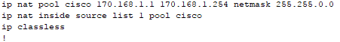
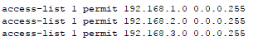
配置ACL访问控制列表
配置外部网络的ACL：
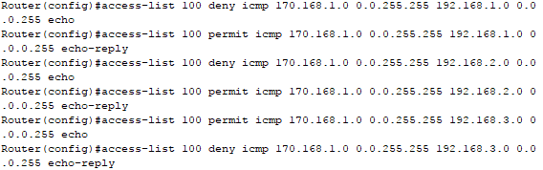
使用show running-config查看配置
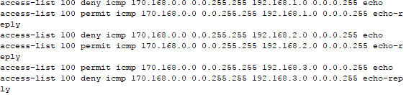
配置DMZ区的ACL：
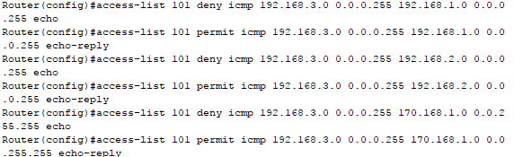
使用show running-config查看配置
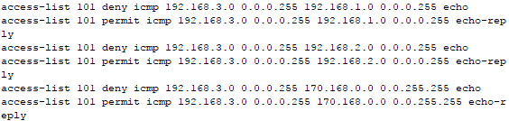
军事区192.168.1.0网段ACL配置：
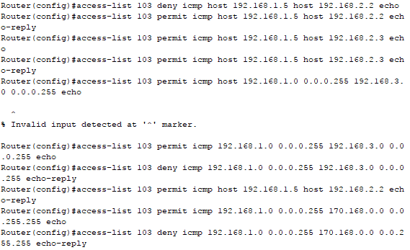
使用show running-config查看配置
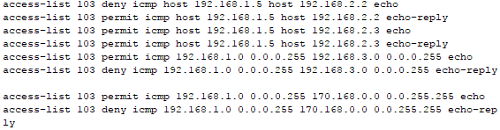
配置军事区192.168.2.0网段的ACL：
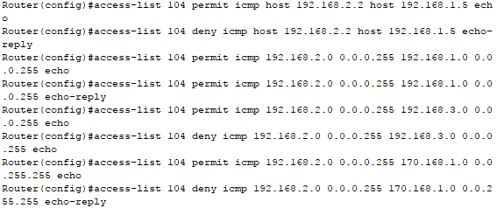
使用show running-config查看配置
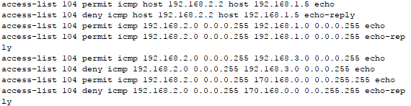
将各访问控制列表分配到各端口：
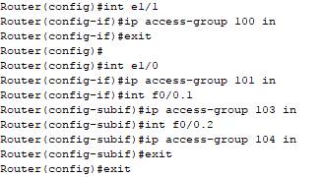
使用show running-config查看配置
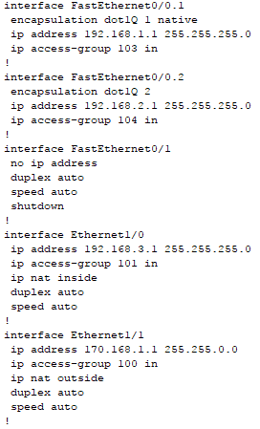
PC主机和服务器的配置
军事化区（内网）IP地址段为：
192.168.1.0/24 网关：192.168.1.1
192.168.2.0/24 网关：192.168.2.1
PC0：
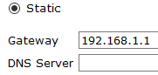
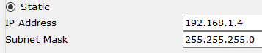
PC1：
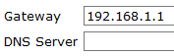
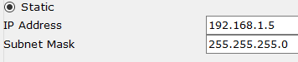
DMZ区（非军事化区）IP地址段为：192.168.3.0/24 网关：192.168.3.1
Server0：
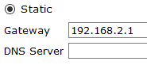
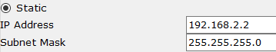
Server1：
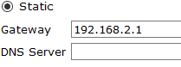
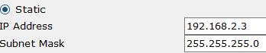
Server2：
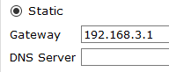
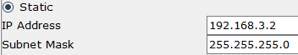
Server3：
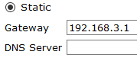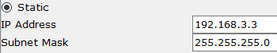
模拟外网的PC IP地址段为：172.168.1.0/16 网关：170.168.1.1
PC2：
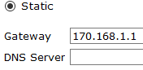
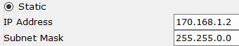

6.配置完成后进行测试，看是否完成DMZ功能；
使用show running-config命令进行查看路由器的配置
查看路由器的版本号：
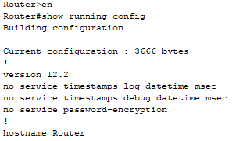
查看端口IP地址：
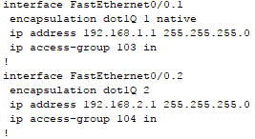
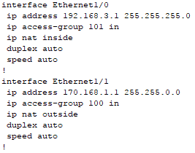
查看路由信息：
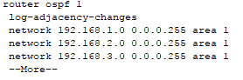
查看ACL访问控制列表的相关信息：
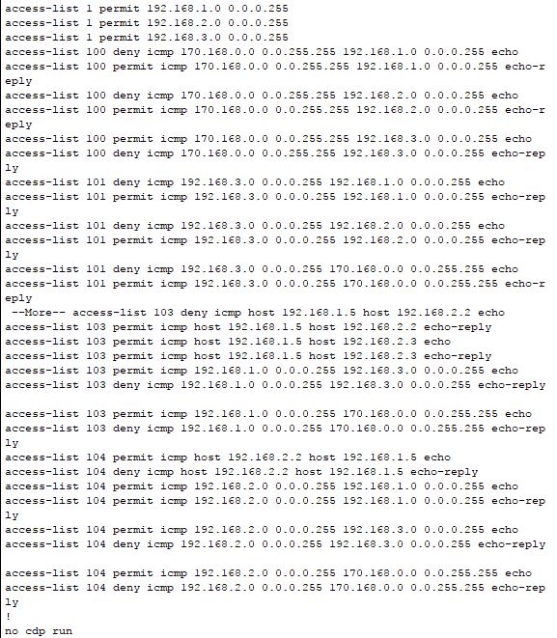

四、实验实习所得结果及分析
在每个主机、服务器、路由器上使用Ping命令对网络进行测试，验证DMZ网络隔离是否实现：
1）军事化区（内网）ping DMZ区与外网都通。
PC0 ping Server2\ Server3 \PC2：
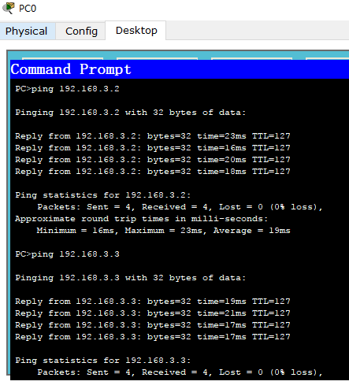
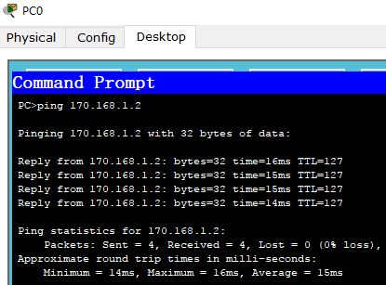
PC1 ping Server2\ Server3\ PC2：
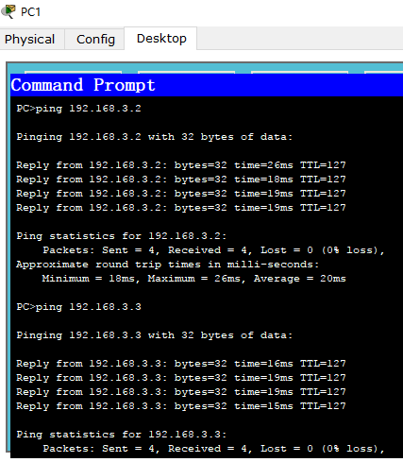
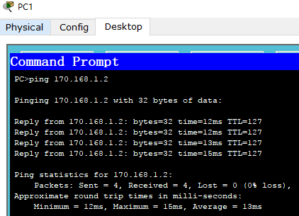
Server0 ping Server2\ Server3\ PC2：
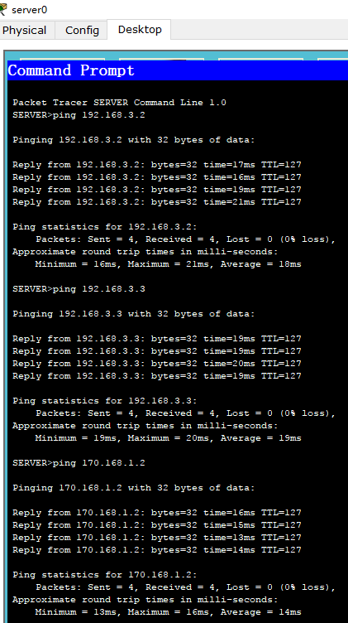
Server0 ping Server2\ Server3\ PC2：
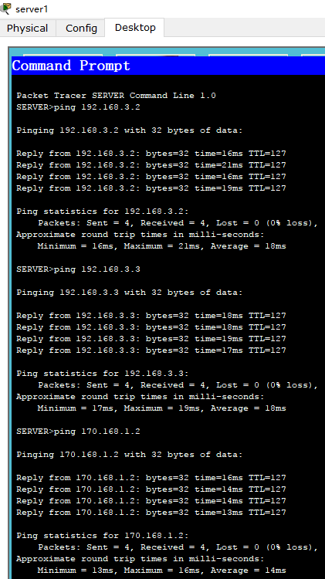
2）外网ping 军事化区（内网）不通，ping DMZ区通。
PC2 ping PC0\ PC1\ Server0\ Server1:
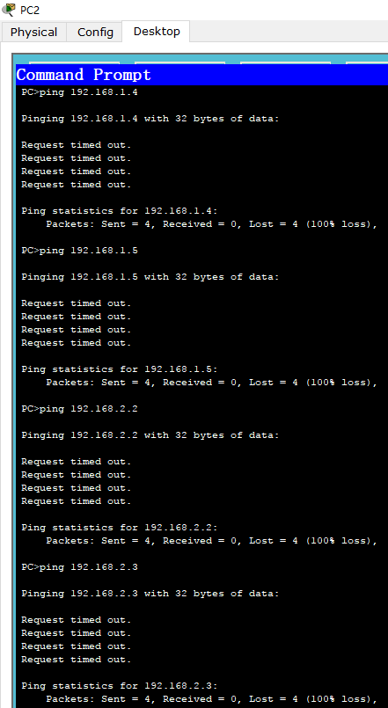
PC2 ping Server2\ Server3:
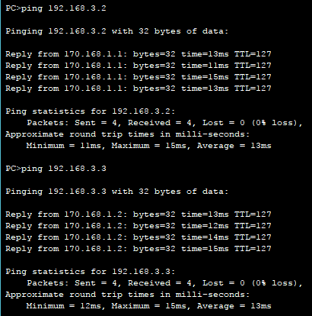
3）DMZ区ping 军事化区（内网）和外网都不通。
Server2 ping PC0\ PC1\ Server0\ Server1\ PC2:
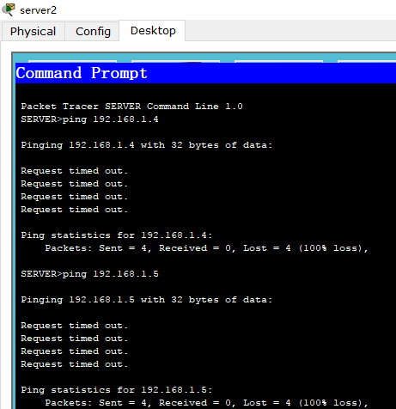
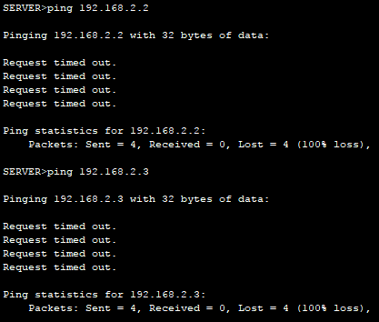
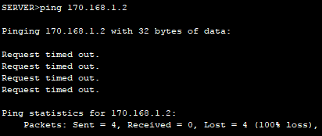
Server3 ping PC0\ PC1\ Server0\ Server1\ PC2:
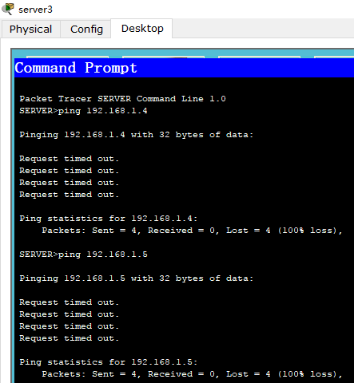
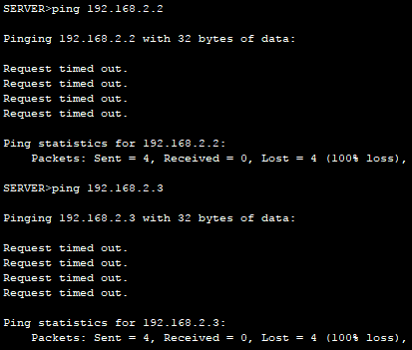
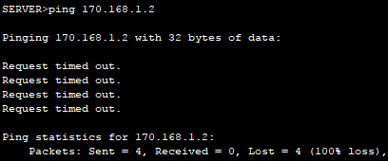
4）PC1不能Ping通Server0.
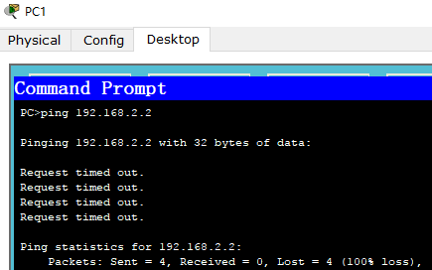
Router0可以ping通所有主机和服务器
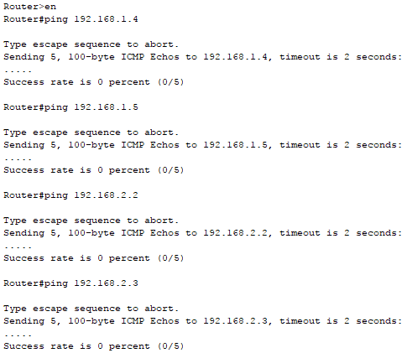
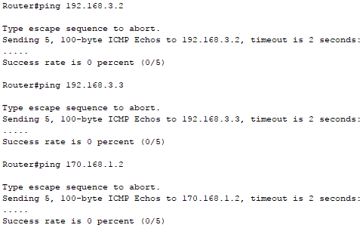

打开Packet Tracer 5.3软件的Simulation模式，可以模拟数据包在网络中的传送情况，以便观察DMZ功能如何实现
例如使用PC0 ping Server2，可以ping通：
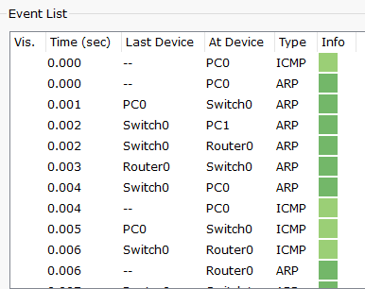
在 Event List（事件列表）中找到第一个数据包，即第一条回应请求，然后单击 Info（信息）列中的彩色正方形。单击事件列表中数据包的 Info（信息）正方形时，将会打开 PDU Information（PDU 信息）窗口。
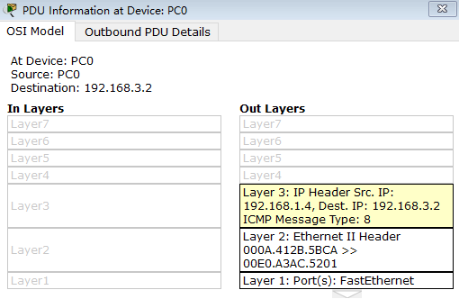
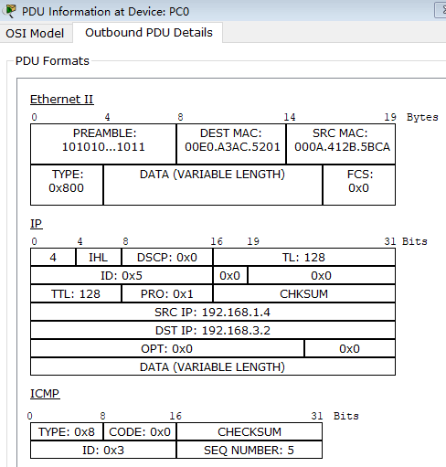
使用PC1 ping Server1，不能ping通：
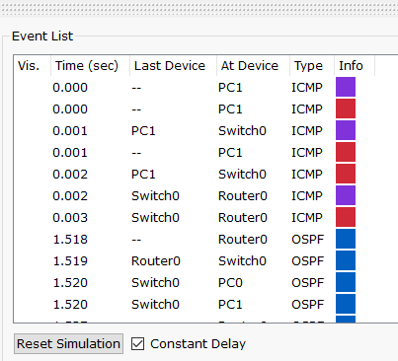
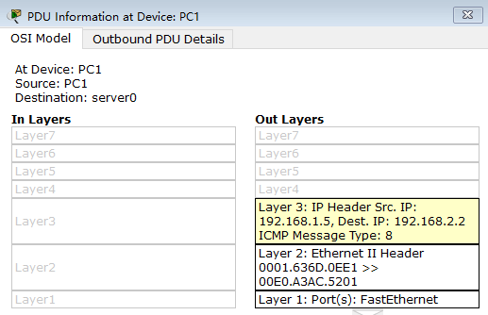
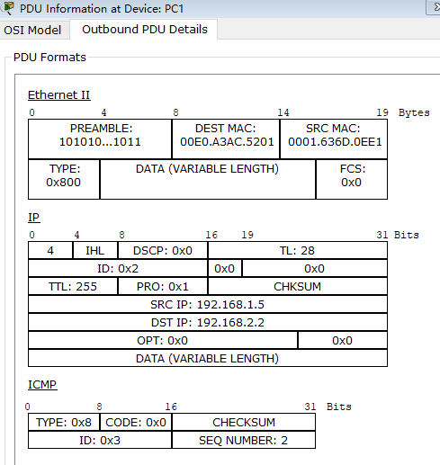

五、心得体会
在使用Cisco软件时，由于自己的粗心大意，导致多次没有符合要求的ping通，因此也重复了许多遍的配置工作，而在反复修改的过程中，我也一步步明白了Cisco的使用方法，也明白了如何划分vlan，如何配置ip地址，如何配置ACL访问控制列表，在对这个软件日渐熟悉的过程中，我体会到实践课的有趣之处。
此次的实践课，是区别于传统的教学方式的实践课。传统的教学方式分开了理论知识和实验实践，我们通过在教室集中学习课本上的理论知识，所传授的书本上面的专业知识使用的是一套固定的大纲，形成了固定的教学模式。
而且由于学校的教学经费和实验室的规模有限，我们只能分批次的进行实验，先进行理论课程的学习然后到实验室进行实验实践。这样的安排常常让我们学习知识和动手实践实验在时间上有了一个很大的间隔，导致了我们在动手实践的时候忘记理论课学到的知识从而无法进行实验，最终也不能达到实践课的学习目的。
而此次的仿真实验课就解决了传统教学因场地、大型设备安全、经费、课时安排、实验器材等导致的实验课程不足的短板，我们可以使用自己的电脑随时随地进行实验。课上和课下我们都可以很好的进行补充修改，这样让上课时间更加高效，也为课下继续钻研提供了条件。
我在这一次的实践课中收获良多，期望在以后的工作学习中能够活用学到的知识。

